Musikalsk emotivitet i et semiotisk perspektiv
Ole Kühl, Det Jyske Musikkonservatorium og Center for Semiotik
April 2005

En musikalsk analyse kan forstås som en undersøgelse af det musikalske objekt. Den analytiske handling vil resultere i en beskrivelse, der – med Hjelmslevs berømte ord – bør være ”udtømmende, modsigelsesfri og den simplest mulige”. Hertil må føjes det krav, at undersøgelsen skal være begrundet. Dvs. at den enkelte analytiske handling skal have et bestemt formål, og skal rettes imod et bestemt niveau i det musikalske objekt. Ofte vil en undersøgelse på et enkelt niveau ikke være tilstrækkelig – jfr. Hjelmslevs krav om, at undersøgelsen skal være udtømmende – hvorfor der må suppleres med analyser på andre niveauer i en form for hermeneutisk kredsløb.
Begrundelseskravet er nødvendigt, fordi en analyse altid vil pålægge både det musikalske objekt og sig selv en række begrænsninger. For at få det fulde udbytte af en analyse må man derfor gøre sig klart, hvad man ikke får noget at vide om – dvs. hvad der falder uden for analysens formåen – samt hvilke begrænsninger, det valgte analytiske perspektiv pålægger det musikalske objekt.
Hvis vi f.eks. udsætter Jimi Hendrix’ Voodoo Chile for en harmonisk analyse (se fig. 1), vil det – udover muligvis at udløse en ørkesløs diskussion om, hvorvidt dette nu er en blues – fortælle os meget lidt om, hvad der egentlig foregår i dette musikstykke. Det valgte perspektiv indlejrer stykket i et funktionsharmonisk univers, hvor det kun i yderst begrænset omfang hører hjemme, samtidig med at der udelades en betydelig mængde vital information, f.eks. hele den fint nuancerede klangrigdom, der danner grundlag for stykkets udtryksfuldhed. En harmonisk analyse af et stykke som dette kan meget vel være nødvendig, men kan tydeligvis ikke stå alene: vi må nødvendigvis stille det musikalske objekt en række andre spørgsmål. Men hvilke?

Figur 1

På dette punkt vil den moderne semiotik og dens undersøgelser af den æstetiske betydningsdannelse og dennes kognitive og neurobiologiske korrelater kunne være os til stor hjælp. Desværre er der ikke her plads til en grundig redegørelse for semiotikkens muligheder indenfor den musikalske analyse, og jeg må i det følgende indskrænke mig til et par eksempler. Men først et par bemærkninger om musikalsk betydning.
At musikken ikke har et referentielt indhold, at den ikke på samme måde som sproget har en fast og veldefineret semantisk struktur, behøver ikke betyde, som man ofte hører det, at musikken slet ikke har et semantisk indhold. Musik er og bliver et symbolsk system, der vækker følelser, erindringer og kropslige reaktioner hos lytteren. Jeg vil foreslå, at musikken siges at have en flydende semantik, en semantik der forandrer sig efter en række såvel pragmatiske som personlige forhold. Når vi spiller sammen, eller når vi lytter til musik, er der tale om en formidling af et betydningsindhold, som det vel at mærke er vanskeligt at artikulere sprogligt.
Selvom den semantiske struktur ikke er så præcis og skarpskåret i en musikalsk symbolik som i en sproglig, behøver dette altså ikke betyde, at vi ikke kan undersøge forløbet af og strukturen i den musikalske betydningsdannelse, den musikalske semiosis. Dette arbejde er i de senere år blevet godt hjulpet af en række neurobiologiske undersøgelser og af den kognitive videnskabs modeller og teorier, herunder Mark Johnson og George Lakoffs teori om tænkningens kropslige forankring. Hele denne udvikling har ført til en stigende erkendelse af, at tænkning, krop og følelser er nært forbundne. De kan beskrives som et erkendelsesmæssigt hele, på samme måde som hjernen udgør en helhed, men de er på samme tid delelementer i en proces, hvis kompleksitet afspejler kompleksiteten i hjernens arkitektur.
Spørgsmålet om, hvordan disse tre menneskelige erkendelsesniveauer, tankens, følelsens og kroppens, spiller sammen i den musikalske oplevelse, er blevet genstand for intense studier flere steder i verden. Den musikalske gestus, forstået som en auditiv afbildning af en intentionel bevægelse, indtager en privilegeret stilling i undersøgelsen af, hvordan mennesker relaterer til musik. I overensstemmelse med en række biologiske og kognitive forudsætninger, som f.eks. indbyggede tidsvinduer i hjernen og begrebsdannelsens processuelle struktur, synes det klart, at vi som hovedregel tenderer imod at møde musikken på dens gestuelle niveau. Det vil derfor være rimeligt at tildele den musikalske gestus en tilsvarende privilegeret status i analysen.
Indenfor semiotikken vil vi opfatte en musikalsk frase som en tegnfunktion, der har en auditiv begivenhed som sit udtryksplan og en indre, motiveret bevægelse - en internaliseret gestus - som sit indholdsplan (se figur 2). Vi siger, at en musikalsk frase ikoniserer en gestus. Denne gestus vil være motiveret, dvs. at den som ekspressiv handling udtrykker en indre emotivitet: bevægelsen symboliserer en følelse. Dette er i korte træk den musikalske handlings semiotik.

Figur 2
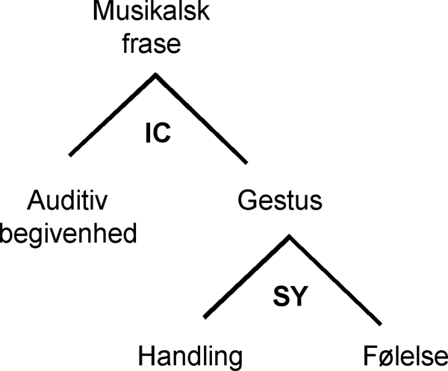

At musik udtrykker noget følelsesmæssigt er ikke noget nyt synspunkt; her er snarere tale om en form for folkelig viden, som det imidlertid har vist sig umådeligt vanskeligt at undersøge videnskabeligt. Følelser er et ligeså gådefuldt fænomen som musik, og at forklare det ene med det andet kaster ikke meget lys over sagen. Den kognitive videnskab – her forstået som et bredt felt, der strækker sig fra neurobiologien til psykologien – har imidlertid været i stand til at komme med nogle frugtbare indspil til dette spørgsmål. Jeg har i særlig grad interesseret mig for to områder, der synes at passe sammen: for det første Damasio og andres forestillinger om kognitionen som følelsesmæssigt forankret; og for det andet Stern og Trevarthens ontogenetiske beskrivelse af, hvordan vi – i den tidligste fase af vores liv – skaber fundamentet for hele vores senere sociale, intersubjektive og sproglige kompetence gennem en biologisk betinget evne til at føle og til at kommunikere vores følelser. Især Trevarthens undersøgelser er interessante fra et musikalsk synspunkt, idet han beskriver mange af de hermed forbundne tidlige og latente færdigheder som musikalske. Det drejer sig om egenskaber som f.eks. samstemthed (attunement) og turtagning (turntaking), der alle er afgørende for et musikalsk sammenspil. Vi skal nu se, om vi kan spore disse egenskabers tilstedeværelse i musikken v.hj.a. to eksempler fra Voodoo Chile.
Lige et par ord om nummeret. Det stammer fra dobbeltalbummet Electric Ladyland, og blev optaget i New York i maj 1968 med Hendrix på guitar og vokal, Stevie Winwood på orgel, Jack Cassady på bas og Mitch Mitchell på trommer. Indspilningen skete i et sammenhængende forløb, dvs. at der ingen efterredigeringer er foretaget, men at alt er indspillet på stedet.
Som så meget andet af Hendrix’ musik er der tale om et nummer i den tradition, der kaldes delta blues, og som han var en fornem fortolker af. Denne musikform handler i udpræget grad om følelser, og feeling er dens væsentligste æstetiske parameter på samme måde som duende i flamencoen og rasa i hindustanimusikken, og den fremviser et overmåde finmasket og nuanceret spektrum af følelser. Hvert nummer har sin helt særlige feeling, som musikerne skal være i stand til at bringe sig i samstemthed med og udtrykke musikalsk.

Figur 3
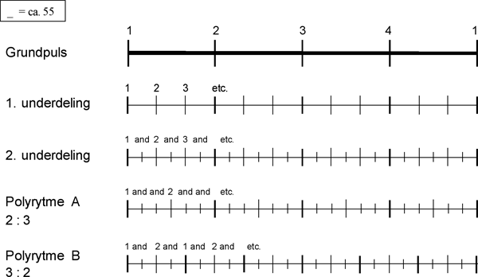

Voodoo Chile varer mere end 14 minutter, så vi må indskrænke os til at se på to mindre uddrag. Det første er selve afslutningen af nummeret, fra 12 minutter og 30 sekunder inde og halvandet minut frem. Her demonstrerer musikerne deres høje grad af samstemthed ved i et improviseret forløb at træffe en række fælles musikalske beslutninger. Først undergraver, angriber og opløser de den metriske grund, og derefter selve pulsen for til sidst at slutte i en række fælles, ametriske og delvis styrede musikalske gestus. Tempoet er langsomt, omkring metronomtal 55, grundslaget er underdelt i 3, og disse underdelinger er igen underdelt i to. En sådan rytmik kaldes blandt musikere for en langsom shuffle-blues, og hertil knytter sig et bestemt sæt af variationer, bl.a. to polyrytmiske, en 2:3 og en 3:2, her kaldet A og B (se figur 3).

Figur 4

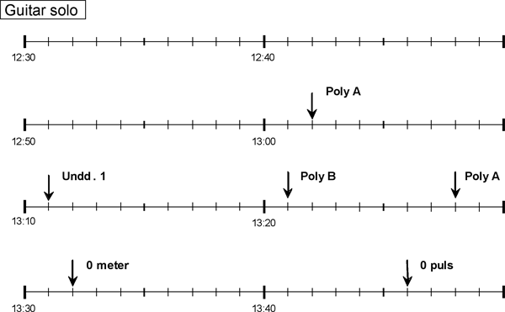

Inden I hører uddraget skal jeg kort gennemgå udviklingen i forløbet (se figur 4). Tidslinjen er inddelt i sekunder, da de metriske udflugter og den efterfølgende opløsning af rytmen gør det meningsløst at operere med takter. Vi kommer ind i slutningen af det sidste sangkor, hvorefter Hendrix starter en guitar solo. Midt i den ottende takt springer orglet og trommeslageren uden varsel over i polyrytme A, som Hendrix tilslutter sig. Lidt senere begynder trommeslageren at markere underdelingsniveau 1 med en række lige slag, der gradvis fører over mod en markering af hvert andet slag i stedet for hvert tredje, altså til polyrytme B. Herefter spredes musikerne og spiller hvert deres metriske lag, et eksempel på, hvad jeg vil kalde polymetrik. Vi hører tydeligt at orglet vender tilbage til polyrytme A, mens Hendrix bevæger sig i helt sin egen retning. M.a.o. opløses meteret, mens der stadig bevares en stærk fornemmelse af en form for rytmisk pulseren. Det varer imidlertid ikke ret længe, også pulsen opløses, og nummeret afsluttes i en række fælles, frirytmiske gestus, formentlig dirigeret af Hendrix.
Man må erindre sig, at hele dette forløb er improviseret, endda af musikere, der ikke er vante til at spille sammen. Jeg vil hævde, at der er tale om en høj grad af samstemthed, hvilket jeg vil underbygge med endnu et klip fra samme nummer, der yderligere er et eksempel på musikalsk turtagning på et meget højt niveau.

Figur 5

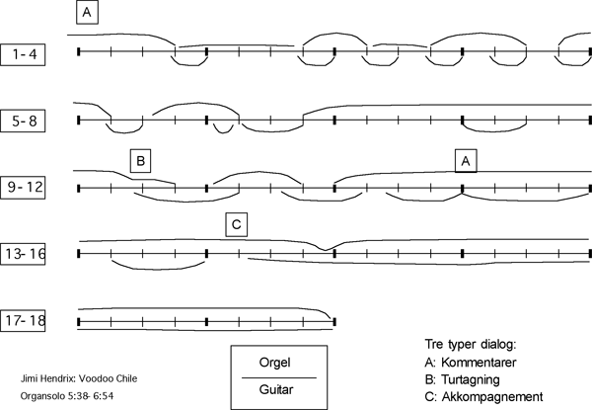

Vi skal høre en orgelsolo, der udformer sig som en musikalsk dialog mellem Hendrix og Winwood, og hvor vi får demonstreret tre forskellige måder at tale sammen på (se figur 5). Vi har en solist, der fortæller, og en partner, der forholder sig på forskellig vis til fortællingen. I den dialogtype, jeg har kaldt A, indskyder partneren en række kommentarer i baggrunden. I C er guitaren decideret akkompagnerende, med en fast rytmisk og tonal struktur i sit spil. B fremviser den egentlige turtagning, hvor de to parter udveksler bemærkninger så tæt, at man skulle tro, de ville tale i munden på hinanden, men i stedet hører vi den logiske udvikling af en gestisk ytring, spontant improviseret på stedet.
Vi kommer denne gang ind 5 minutter og 38 sekunder inde i nummeret, ved afslutningen af en guitarsolo, og hører tydeligt Hendrix opfordre Winwood til at spille solo. Tidslinjen er her opdelt i takter, og de tre dialogtypers begyndelsespunkt er markeret. Vi ser altså en grafisk fremstilling af varigheden af den enkelte musikalske gestus, orglet foroven og guitaren forneden.
Jeg skal tilføje, at en egentlig transskription af forløbet ville fremvise et meget kompliceret nodebillede, der let kunne fjerne opmærksomheden fra det væsentlige, nemlig den musikalske udveksling af gestus (jfr. de indledende bemærkninger om analysens rette niveau, kravet om at beskrivelsen skal være den simplest mulige samt overvejelserne om gestikkens privilegerede stilling i analysen).
Disse to eksempler viser, hvordan vi v.hj.a. en begrundet undersøgelse er i stand til at demonstrere sammenhængen mellem musikkens udtryksplan og dens indholdsplan (for nu endnu engang at anvende Hjelmslevs terminologi). At det analytiske greb foretages på afsendersiden gør ikke meget forskel: som modtagere er vi empatisk motiverede for at lade os påvirke af musikernes samstemthed og deltage i en med-samstemthed. Her er ikke tale om en tolkning af musikken, men om en udpegning af to af de mange betydningsbærende elementer, der indgår i og tilsammen danner den musikalske oplevelse.

Louis Hjelmslev (1993): Omkring Sprogteoriens Grundlæggelse, s. 12.
Det er måske derfor, vi har musikken: den gør det muligt for os at dele oplevelser og formidle erfaringer, som sproget ikke kan håndtere.
Se f.eks. George Lakoff og Mark Johnson (1999): Philosophy in the Flesh
Antonio Damasio (1999): The Feeling of What Happens
Daniel Stern (1998, 1985): The Interpersonal World of the Infant; Colwyn Trevarthen: Musicality and the Intrinsic Motive Pulse i: “Musicae Scientiae”, special issue 1999-2000.
Harry Shapiro (1990, 1995): Jimi Hendrix. Electric Gypsy

